Informações do Chamado
Solicitante | Ivanilda Laureano Laurente |  | Função |  |  | Analista de Negócios TI
OS Interna | 115110/ 115187 |  | OS EBS
Data da Abertura | 26/03/2019 |  | Data Encerramento
Área / Sistema | Fiscal/Faturamento |  | Módulo |  |  | SD
Componente | SD |  | Processo |  |  | Erro status NFe
Analista de TI | Ivanilda Laureano Laurente |  | Key User |  |  | Rafael Sedassari Pontes Prata
Cenário | Atualizar o status das Notas fiscais que foram emitidas em contingência (papel moeda) em 18/03 e ficaram com status diferentes entre ECC x GRC.  Verificar o motivo das cartas de correção não estarem sendo aprovadas na SEFAZ.
Descrição do Problema | Exemplos de carta de correção que foram geradas, mas não criaram eventos no CRG, e  não foram aprovadas:  Doc. Num. Nr. NF-e  1248827 264435  1248777 264395  1247105 263991  1238617 262822  1247949 13409  1247902 13400  Obs.: todas cartas de correções geradas estão paradas. Essa lista é somente algumas de exemplo.  Atualizar status das notas abaixo, estão paradas no SAP :  Doc.Num Nº NF-e  1244365 263820  1244216 136909  1244201 5742  1244199 5741  1244112 5740  1244094 5739  1244093 5738  1244091 5737  1244090 5736  1244089 5735  1244087 5734  1244086 5733  1244066 5732  1244064 5731  1244059 38826  1244057 38825  1244038 16486  1244034 263765  1243999 263762  1243874 136903  Monitor NF-e  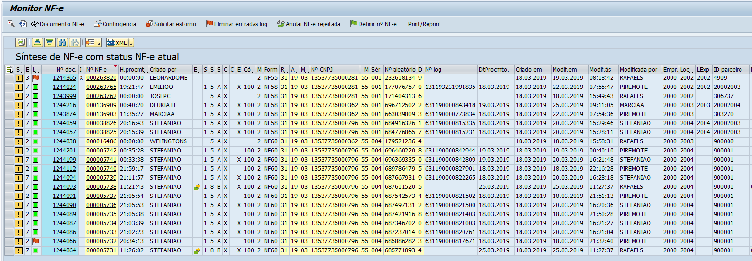
 | Processo parado.
Prazos a Cumprir
Informações do Atendimento
Diagnostico
Solução
Detalhamento da Solução
Consultor |  |  |  | Data e Hora Inicial |  |  | Data e Hora final
Total de Horas
Lista de Requests
Ordem de Transporte | Request | Descrição
1
2
3
4
5
Avaliação
Item | Descrição |  |  |  |  |  |  | Nota (0 .. 5)
1 | Tempo total do atendimento
2 | Solução proposta
3 | Atendimento do consultor
4 | Atendimento da consultoria
5 | Passagem do conhecimento
Autorizações
Analista de TI / Consultor
Key User
Coordenador de TI

